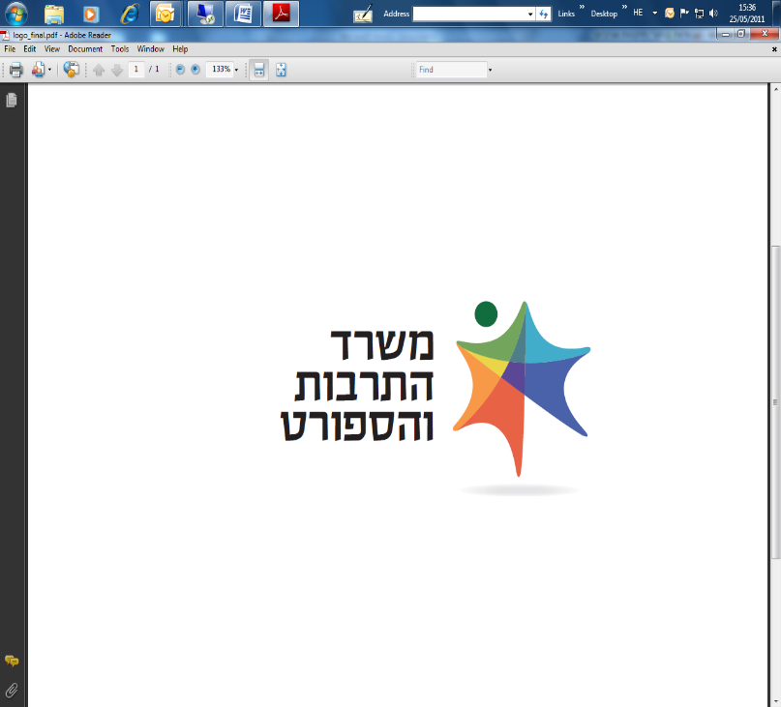
מכרז פומבי מס' 1/2024 למתן שירותי תדרוך בטחוני למשלחות ממלכתיות היוצאות לחו"ל מטעם משרד התרבות והספורט ומשרד החדשנות, המדע והטכנולוגיה

משרד התרבות והספורט ומשרד החדשנות, המדע והטכנולוגיה (להלן: המשרד) פונה בזאת לקבלת הצעות למתן שירותי תדרוך בטחוני למשלחות ממלכתיות היוצאות לחו"ל, וזאת בהיקף ובגבולות אחריות ובהתאם לתנאים, לדרישות ולהוראות המפורטות במסמכי המכרז.

נוסח מלא ומחייב של המכרז ונספחיו מתפרסם באתר המשרד תחת הכותרת "פרסומים". טרם הגשת הצעה יש לקרוא בעיון את כלל הוראות המכרז, תנאיו והמסמכים הנספחים לו בנוסח המלא.

תקופת ההתקשרות
- תקופת ההתקשרות תהיה לשנה אחת מיום חתימת הצדדים על החוזה (להלן: תקופת ההתקשרות).
- המשרד רשאי, על פי שיקול דעתו הבלעדי, להאריך את תקופת ההתקשרות ב-3 תקופות נוספות בנות שנה כל אחת.
- ההתקשרות כולה כפופה לאישור ועדת המכרזים המשרדית, אישור תקציב המדינה מדי שנה וקיום תקציב בפועל.

תנאי הסף המנהליים מפורטים בסעיף 4.1 למכרז.
תנאי סף מקצועיים
- למציע
  - על הגוף המציע להיות בעל ניסיון של לפחות 3 שנים, מאז שנת 2016, במתן שירותי ייעוץ או הדרכה בתחום האבטחה בחו"ל, וזאת בהיקף של לפחות 100 שעות בכל שנה.
  - במועד הגשת ההצעה המציע מעסיק לפחות 4 עובדים העונים לכל הדרישות הבאות:
- בוגר קורס "מערך אבטחה ממלכתי-קורס אחיד";
- בעל ניסיון של שנתיים לפחות, מאז שנת 2018, כמאבטח בחו"ל במסגרת משלחות ממלכתיות.
ארבעת העובדים הנ"ל יהוו "צוות". בהצעתו נדרש המציע למלא פרטים מלאים בדבר עובדים אלו ולצרף אסמכתאות לעמידתם בדרישות שבסעיף הנ"ל.
- למנהל הצוות מטעם המציע
  - בעל ניסיון של שנתיים לפחות, מאז שנת 2018, כמאבטח בחו"ל במסגרת משלחות ממלכתיות.
  - בעל ניסיון של 3 שנים לפחות, מאז שנת 2018, בהדרכה בתחום הביטחון (במסגרת שירות צבאי או באזרחות) בהיקף של לפחות 300 שעות הדרכה בשנה.

הגשת ההצעות:
הגשת ההצעות למכרז תבוצע באופן מקוון, באמצעות מערכת הגשת ההצעות כפי שמפורט בסעיף 6 למסמכי המכרז.
על המציע להביא בחשבון כי בסמוך למועד האחרון להגשת ההצעות ייתכן עומס על מערכת ההגשה או תקלות טכניות אחרות אשר עלולים למנוע את הגשת הצעתו במועד. על המציע להיערך לכך, ולהגיש את הצעתו מבעוד מועד.
למציע לא תהיה כל טענה למשרד באשר לתקלה שהתגלתה במערכת ההזדהות או במערכת הגשת ההצעות סמוך למועד האחרון להגשת ההצעות, גם אם כתוצאה מכך הוא לא הצליח להגיש את הצעתו במכרז
את ההצעות יש להגיש עד ליום שלישי, כג' באדר ב' התשפ"ד, 2 באפריל 2024, בשעה 12:00.
שאלות הבהרה בעניין המכרז יש להעביר כפי שמפורט בסעיף 10 למכרז עד ליום שלישי, כה' באדר א' התשפ"ד, 5 במרץ 2024 בשעה 15:00. שאלות שיופנו בעל פה או בטלפון לא ייענו ולא יחייבו את המזמין.

באתר האינטרנט של המשרד יפורסם מסמך מענה לשאלות ההבהרה לפני המועד האחרון להגשת ההצעות.

נוסח מלא ומחייב של המכרז מתפרסם באתר האינטרנט של מינהל הרכש הממשלתי בכתובת: www.mr.gov.il
בכל מקרה של סתירה בין הכתוב במודעה זו לכתוב במסמכי המכרז המלאים, יגברו הוראות מסמכי המכרז.
המודעה פונה לנשים וגברים כאחד.

